Покумекай!
Попробуйте разгадать зашифрованные в ребусы профессии
1.


---------------------------------------------------------------------------------
2.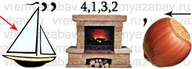
--------------------------------------------------------------------------------
3. 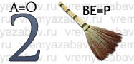
---------------------------------------------------------------------------------
4. 
-------------------------------------------------------------------------------
№7, сентябрь 2015 г.
ГБОУ СОШ пос. Новоспасский
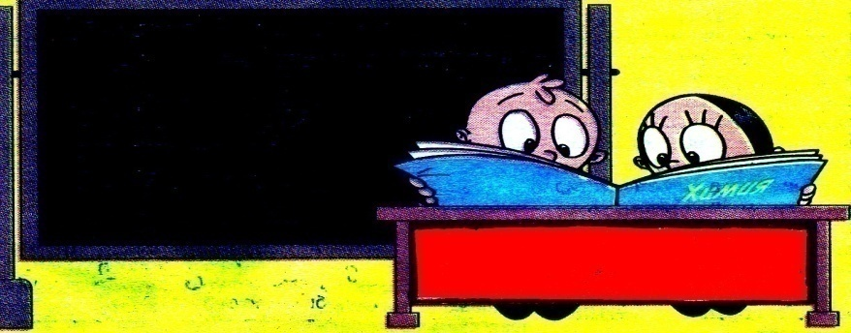

Как на духу
Как мы провели лето
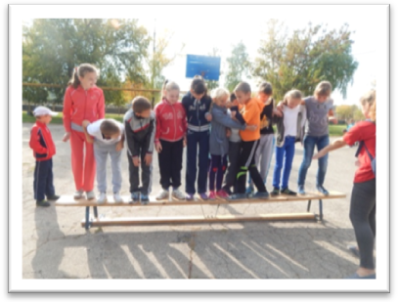
Детский летний лагерь дневного пребывания «Патриот» при Новоспасской школе жил полной интересными мероприятиями жизнью. Здесь ежедневно встречались 40 весёлых и озорных мальчишек и девчонок. Воспитатели, организаторы досуга делали всё возможное для того, чтобы дети приходили сюда с удовольствием. Посещение видеосалона, изостудии, спортивных занятий, игры на свежем воздухе, КВНы, викторины, дискотеки – вот далеко не полный перечень занятий ребят.
Надёжные и незаменимые помощники школы – работники сельской библиотеки и дома культуры. Ими были подготовлены и проведены следующие мероприятия: «Сказка – умница и прелесть», «Сударыня-лето», «А вместо детства – война», «Поиграем, почитаем, время с пользой проведём», «Как на пушкинский день рождения».
За 4 недели летней смены дети младшего школьного возраста хорошо отдохнули после нелёгкого учебного года, набрались сил, положительных эмоций, почерпнули для себя много нового и интересного. Я. Антипова

Как празднуют 1 сентября в мире
Не во всех странах школьных год начинается 1 сентября. Помимо России, Украины, Белоруссии, Армении, Казахстана, Туркменистана, Молдовы и стран Прибалтики в этот день отправляются в школу учащиеся Чехии. А вот в Грузии, например, дети пошли в школу только 17 сентября.
В Германии вообще нет четко установленной даты для начала учебного года – там учебные заведения начинают работать по своему собственному графику с августа-сентября.
В Испании тоже нет конкретной даты (это зависит от сроков сборки урожая в разных провинциях), но начало занятий не может быть перенесено позже 1 октября.
Дания начинает учебный год в середине августа.
В США, Англии и Канаде учеба начинается всегда в один и тот же день — первый вторник сентября.
Новая Зеландия отправляется учиться в феврале, а Южная Африка – в январе.
Самый веселый этот праздник у японцев, еще бы! Ведь они начинают учиться 1 апреля!
Интересно и то, что например, в Нидерландах в школу принимают с 4-5 лет, а в Венгрии закон очень лоялен – можно пойти и в 6 лет и позже, смотря по тому, как будет ребенок готов.

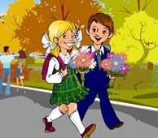
Как празднуют 1 сентября у нас
Традиционно в этот день в школах проходят торжественные линейки, посвященные началу учебного года. С особой торжественностью встречают в школах первоклассников. В этот день всегда море цветов, радостные лица школьников, фотографии, видеосъемки, звучат стихи и песни о школе…
Д.Межевитина
В мире профессий
Юрист – одна из самых популярных и модных профессий в наше время. Профессия юриста является универсальной, поскольку такие специалисты востребованы в разных сферах деятельности: трудовых, таможенных отношений, правовых СМИ, судебной защиты, страховании, недвижимости, строительстве, консалтинге, налоговых инспекциях, инвестиционном бизнесе. Юрист может занимать разные должности: нотариуса, прокурора, судьи, адвоката, налогового, трудового инспектора, сотрудника милиции, быть юрисконсультом на предприятии любой отрасли, вести частную практику.

Функциональные и должностные обязанности юриста
Обязанности юриста зависят от занимаемой должности. Главная задача юриста – обеспечение законных прав и свобод человека. К общим обязанностям юриста можно отнести: составление договоров, консультирование по правовым вопросам, представление интересов клиентов в суде и т.п.
Квалификационные требования к юристу
К юристу предъявляют следующие требования: высшее юридическое, желательно дополнительно экономическое либо финансовое образование, знание норм законодательства страны, умение применять их на практике, опыт работы в данной сфере, в некоторых случаях – знание иностранных языков. Кандидат на должность юриста должен иметь грамотную речь и письмо, логическое мышление, обладать навыками делового общения, хорошей памятью, ораторскими способностями, быть уверенным в себе, внимательным, коммуникабельным человеком, уметь работать с большими объемами информации.
В связи с активным законотворческим процессом, частыми внесениями поправок и изменений, принятием новых законов юристу необходимо заниматься самообразованием, постоянно следить за обновлениями, читать специализированную литературу.
Я. Горбачёва
В мире профессий

Ты, конечно, знаешь, что учитель - это человек, который учит детей в школе. Спроси у своих дедушек и бабушек, пап и мам про их школьных учителей Ты удивишься, услышав, как они хорошо о них помнят, хотя уже давно учились в школе. Ведь как можно забыть тех людей, которые научили тебя читать и считать, рисовать и петь, и еще многому, многому другому.

Учитель оставляет после себя невидимый, но важный след. Великие педагоги не строят высокие здания или скоростные машины. История не оставила фамилии учителей, которые обучали наших известных ученых. Но в их достижениях есть частичка и учительского труда. Спросите у взрослых, и они подтвердят, как часто именно школьный учитель влияет на выбор профессии. Все известные артисты, космонавты, писатели и поэты когда-то сидели в школе за партой, получали оценки в дневник, и конечно же любили и уважали своих учителей.
Чтобы стать учителем, нужно много учиться самому. Ведь учитель должен передать ученикам свои знания, сделать свои уроки интересными, а объяснения понятными. Получить профессию учителя можно в высших учебных заведениях – университетах и в институтах. Там учат не только отличному знанию предмета, но и как правильно общаться с детьми, чтобы им было интересно обучаться и легко усваивать самый сложный урок. Ведь никакая самая современная техника не способна заинтересовать изучаемым предметом, живое учительское слово не заменишь ничем.
Конечно же, учитель должен любить своих учеников, но и ученики, в свою очередь должны уважать труд учителя и стараться не мешать ему на уроках.
У. Аксёнова

№8, октябрь 2015 г.
ГБОУ СОШ пос. Новоспасский

Школьные новости
День здоровья – ежегодное мероприятие, отмечаемое в нашей стране и, конечно же, это любимый праздник спорта новоспасских школьников.
В этом учебном году такой день выпал на 2 октября. Организаторами праздника стали волонтёры, девушки и юноши 10-11 классов.
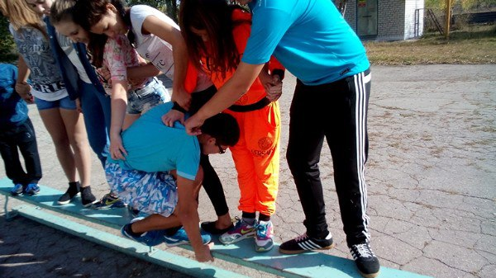
С самого утра учащиеся школы собрались в школьном дворе и стали участниками весёлого флеш-моба, зарядились энергией на оставшийся день. Затем каждый классный коллектив получил «маршрутные листы» и отправился по станциям «Паутина», «Спортивная», «Поиграем!», «Мы вместе» и другие. Ребятам были предложены задания, проверяющие их сплочённость. И, нужно сказать, справились с ними практически все.
Закончилось мероприятие пикником на свежем воздухе с песнями, беседами в кругу друзей.
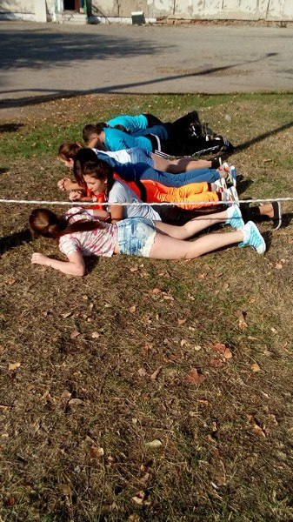

Д. Межевитина
Литературная страничка
Горький приехал в Самару 22 февраля 1895 года. Первое время после приезда город Алексею Максимовичу не нравился. Но позднее он знакомится со многими интересными людьми, после чего меняет свое мнение о городе. Здесь он знакомится с Яковом Львовичем Тейтелем, С.П. Скитальцем, наконец, в Самаре Горький встретил Екатерину Павловну Волжину, ставшую женой писателя. Сотрудничество Горького с “Самарской газетой” начинается с рассказа “Два босяка”, напечатанного в октябре 1894 года. “Песню о Соколе” Горький опубликовал сразу после своего приезда в Самару, а точнее 5 марта 1895 года. Вскоре, а точнее 13 апреля 1895 года, появился в газете и рассказ “Старуха Изергиль”. Этим произведениям тогда безвестного писателя суждено было великое будущее, потому что образами Данко и Сокола русская литература энергично откликнулась на новые явления русской жизни.
В Самаре Алексей Максимович Пешков становится профессиональным писателем, определяет для себя важнейшие особенности своего отношения к жизни, своего понимания задач художника. Позднее Горький говорит, что телом он родился в Нижнем Новгороде, духовно в Казани, а как писатель в Самаре.
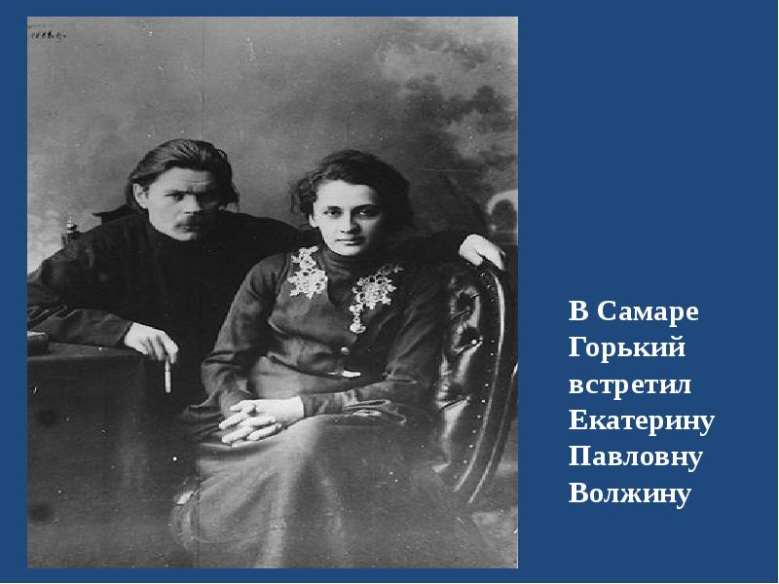
За время работы в "Самарской газете" Горький опубликовал в ней около 300 фельетонов. Иегудеил Хламида (псевдоним писателя) не боялся испортить отношения с городскими властями. Он боролся с грязью на улицах, с дикостью, пьянством, человеческим хамством. Герои фельетонов - самарские чиновники часто узнавали себя, и как огня боялись газетной критики. В своем письме писателю В.Г. Короленко, по рекомендации которого Горький был принят в "Самарскую газету", он пишет: «Но - газета! Я ею доволен, она не дает спокойных дней здешней публике. Она колет, как еж. Хорошо!»
Горький прожил в Самаре всего 15 месяцев. Но он оставил в городе заметный след. Не даром его имя носит одна из красивейших улиц Самары, академический театр драмы, Центральный парк культуры, литературно-мемориальный музей и многие другие предприятия и организации области.
Я. Антипова

